Министерство науки и высшего образования Российской Федерации
Федеральное государственное автономное образовательное учреждение высшего образования
«МОСКОВСКИЙ ПОЛИТЕХНИЧЕСКИЙ УНИВЕРСИТЕТ»
(МОСКОВСКИЙ ПОЛИТЕХ)

ЛАБОРАТОРНАЯ РАБОТА 6.3.3
По курсу Проектирование пользовательских интерфейсов в веб
Лабораторная работа Выбор и оптимизация цветовых палитр сайта

ТЕМА
«САЙТ ПО ПРОДАЖЕ ТЕХНИКИ SAMSUNG»

Выполнил Андронов Денис Андреевич Гр. 241-321

Проверила
Натур ВВ
Пухова ЕА

Москва 2025

Лабораторная работа 6.3.3
ВЫБОР И ОПТИМИЗАЦИЯ ЦВЕТОВЫХ ПАЛИТР САЙТА.

Цель работы: выбрать, оценить и оптимизировать цветовую гамму (палитру) пользовательского интерфейса с учетом аномалий цветового восприятия пользователей и возможности цветовоспроизведения экранного интерфейса.
Задачи работы:
- Выбрать мудборд для интерфейса и извлечь палитру.
- Выбрать цветовую палитру пользовательского интерфейса веб-сайта (мобильного приложения)
- Провести анализ цветовой гаммы (палитры) пользовательского интерфейса с учетом аномалий цветовосприятия пользователей веб-сайта (мобильного приложения), внести необходимые коррективы.
- Провести анализ цветовой гаммы (палитры) пользовательского интерфейса с учетом экранного цветовоспроизведения по таблице «безопасных» веб-цветов, внести необходимые коррективы.
- Зафиксировать оптимальный вариант цветовой гаммы (палитры) с указанием названий цветов и их описанием в различных цветовых системах.
- С помощью сервисов разработать пример веб-страницы в созданной палитре.

Список используемых терминов
Мудборд — это доска настроения, на которой собраны разные визуальные элементы: изображения, паттерны, текстуры, шрифты и цветовые схемы, отражающие желаемую стилистику проекта.
Цветовая палитра - фиксированный набор цветов и оттенков, имеющий физическую или цифровую реализацию в том или ином виде

Ассоциации, эмоции, цвета, мудборд
Сайт, посвящённый продукции Samsung, должен ассоциироваться с технологичностью и инновациями. Чтобы создать правильное впечатление у пользователя, необходимо подобрать гармоничное цветовое решение.
Чёрный и белый цвета — это классика, которая всегда будет актуальной. Они ассоциируются с элегантностью, строгостью и лаконичностью. Эти цвета идеально подходят для создания современного и стильного сайта. Цветом СТА будет синий, т.к он используется для этой цели в большинстве подобных сайтов, а также является одним из фирменных цветов Samsung.
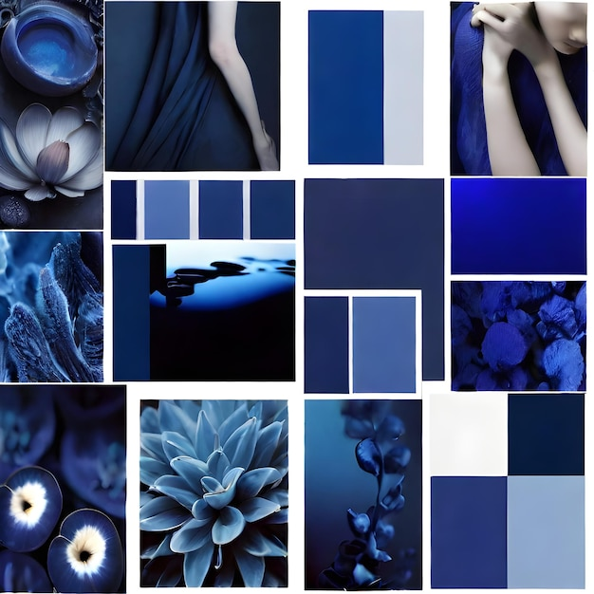

Генераторы палитры и её подбор
https://gradients.app

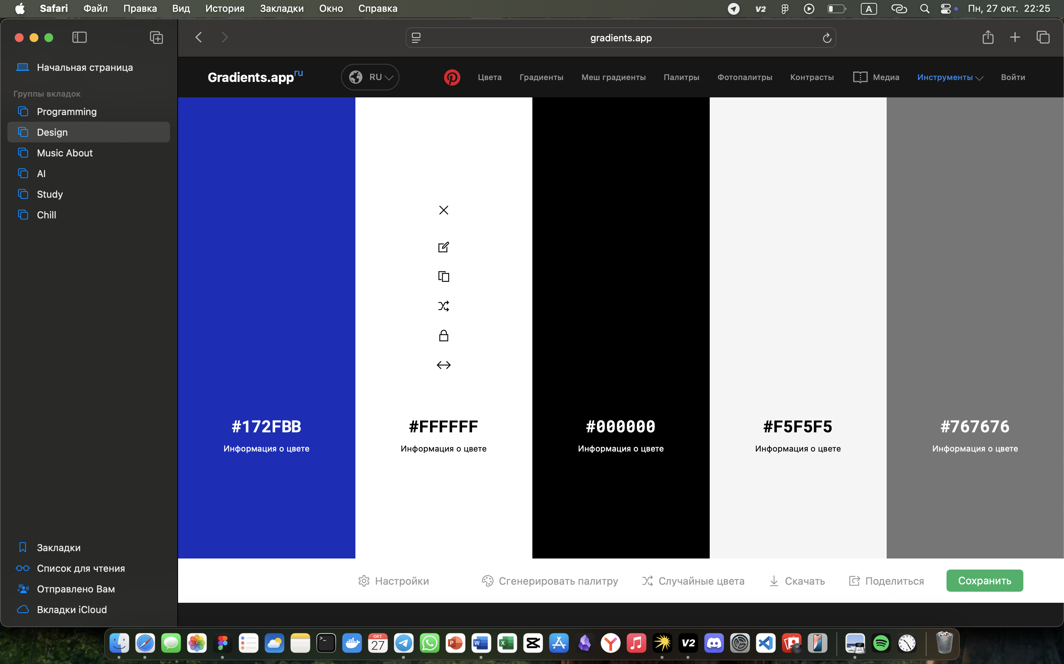
Палитру я подобрал с учётом тематики сайта. В ней присутствуют цвет #172FBB, который является основным цветов для CTA в большинстве подобных сайтов. Также я подобрал цвет #F5F5F5, который является цветом для карточек на сайте и цвет #767676, который является цветом для неактивного текста(например старой цены товара в карточке). Также в палитру я взял черный, белый и серый цвета, потому что они являются основными цветами для сайтов подобной тематики.
Цвета при протаномалии:
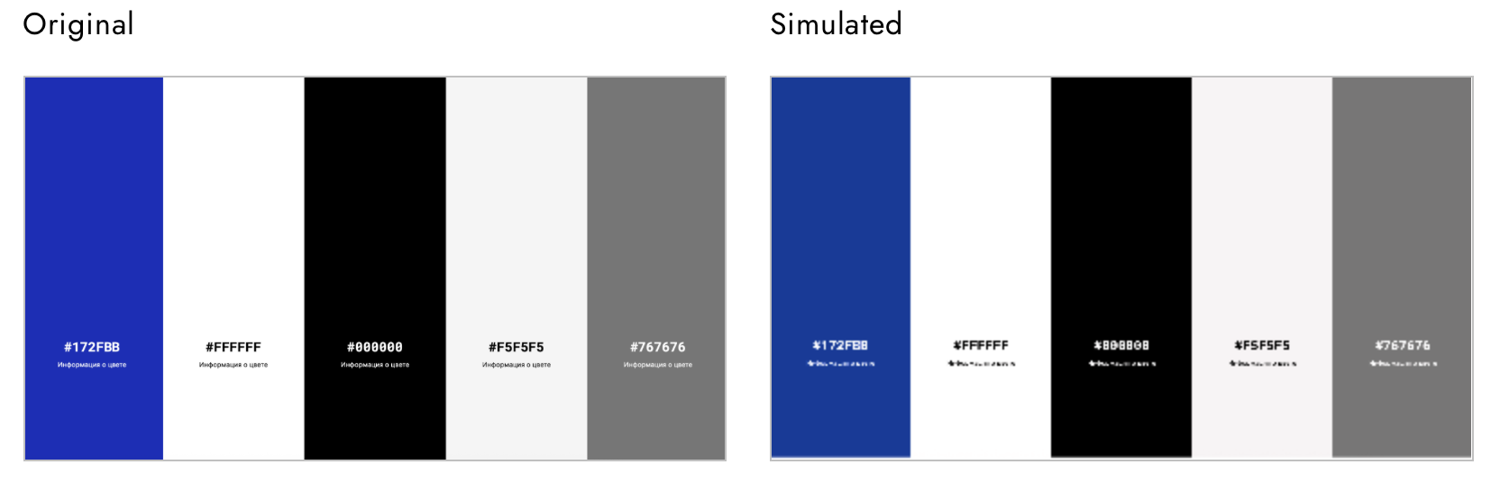
При деутераномалии
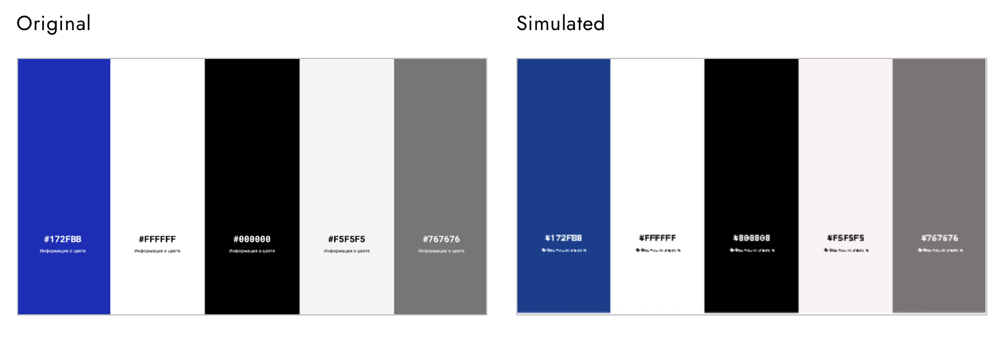
При тританомалии:
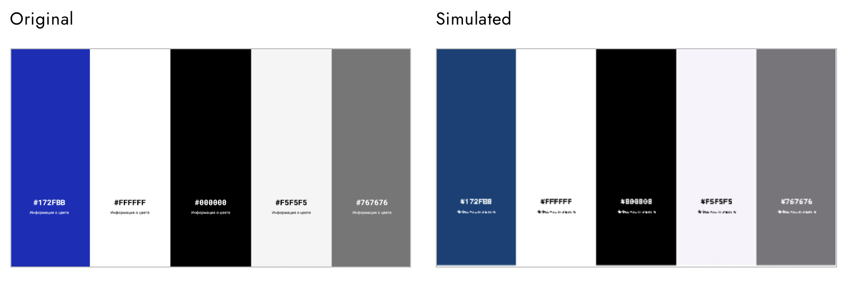
Вывод: существенные изменений нету, цвета различимы при данных видах аномалий цветового восприятия.
Палитра подбиралась, с учетом того-что компания samsung использует холодные цвета, цветом ста тут будет #172FBB
Итог: для использования на сайте я выбрал данную цветовую палитру, т.к первые три цвета подходят под стилистику компании Samsung, а четвертый и пятый цвета я взял для разнообразия. Четвертый цвет подходит для карточек товаров, он не выглядит грязно и обеспечивает достаточный контраст с белым. Пятый цвет является золотым стандартом для второстепенного и неактивного текста. Различия в цветовой гамме цветов будут понятны для людей с различными типами аномалии зрения.

В итоге:
Первый цвет: Без названия HEX #172FBB RGB 23, 47, 187
Второй цвет: White HEX #FFFFFF RGB 255, 255, 255
Третий цвет: Black HEX #000000 RGB 0, 0, 0
Четвёртый: Без названия HEX #F5F5F5 RGB 245, 245, 245
Пятый: Без названия HEX #767676 RGB 118, 118, 118

Проверка цветов на контрастность:
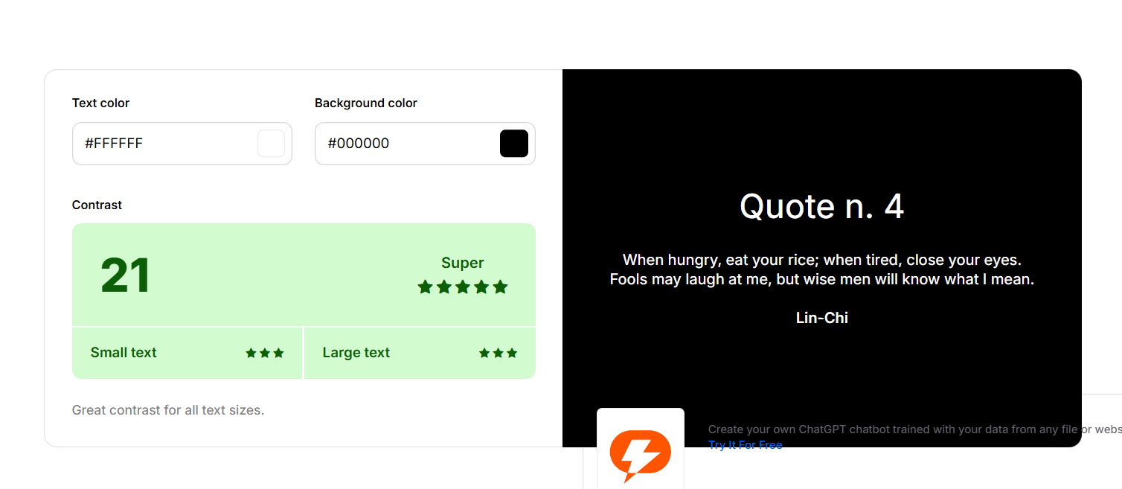
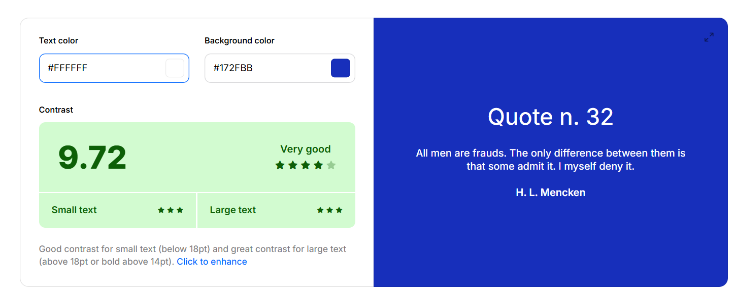
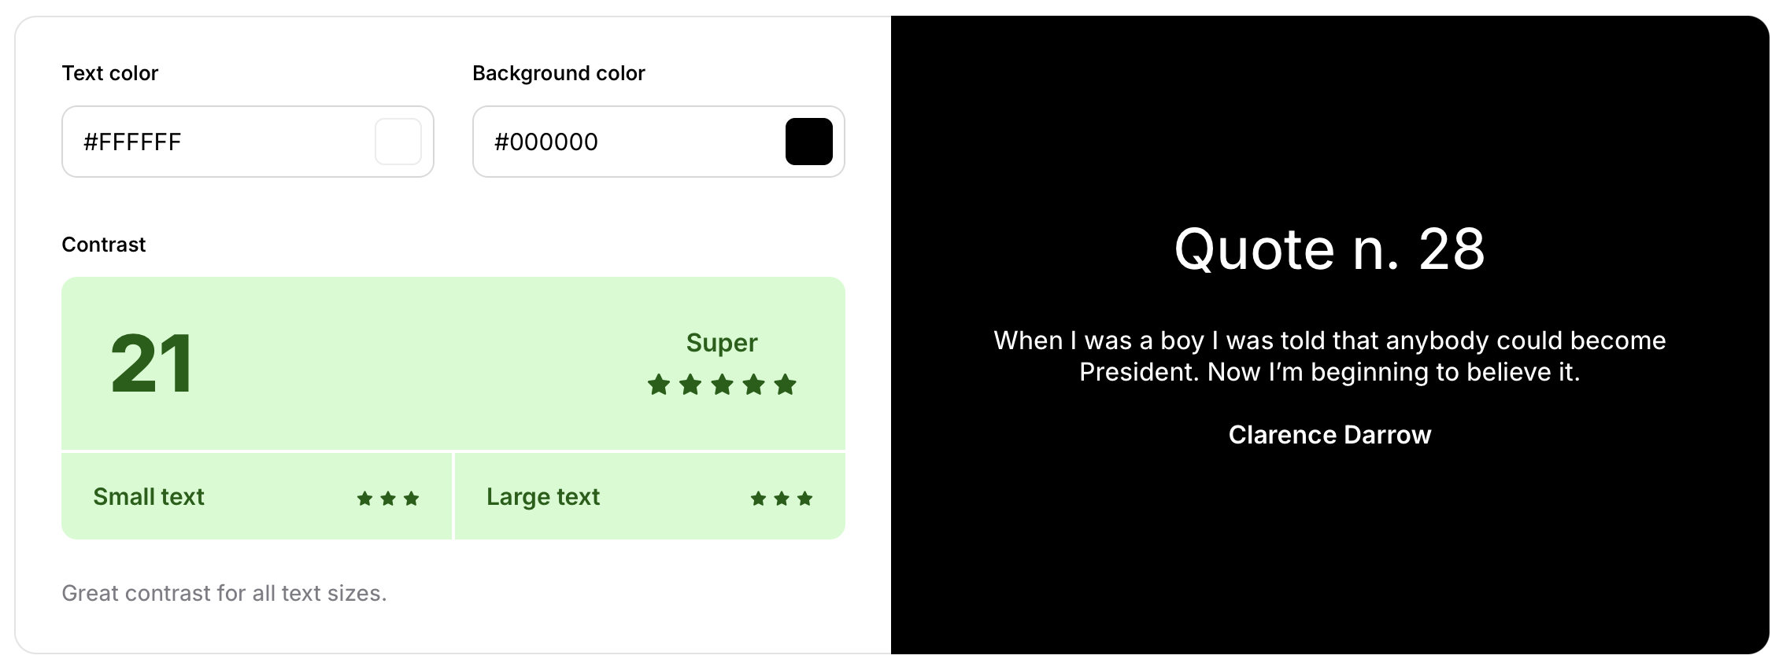

Скрин с примерной главной страницей сайта
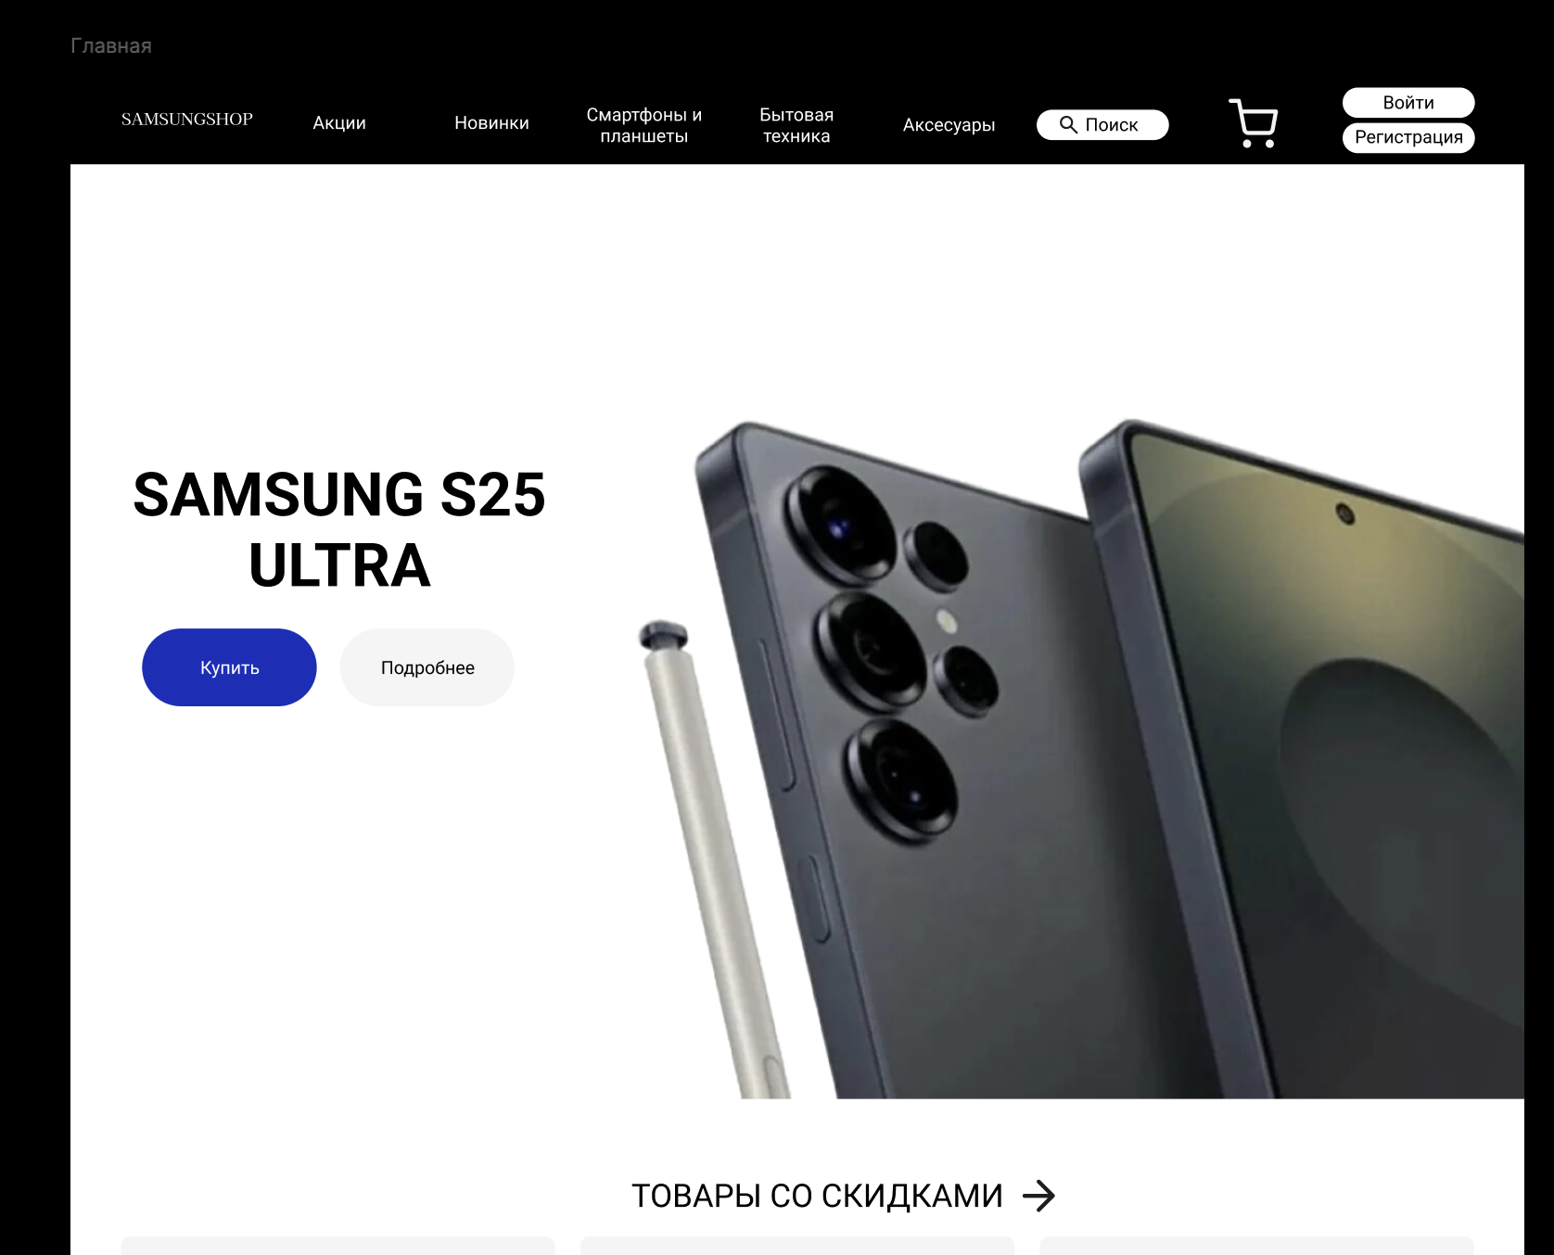

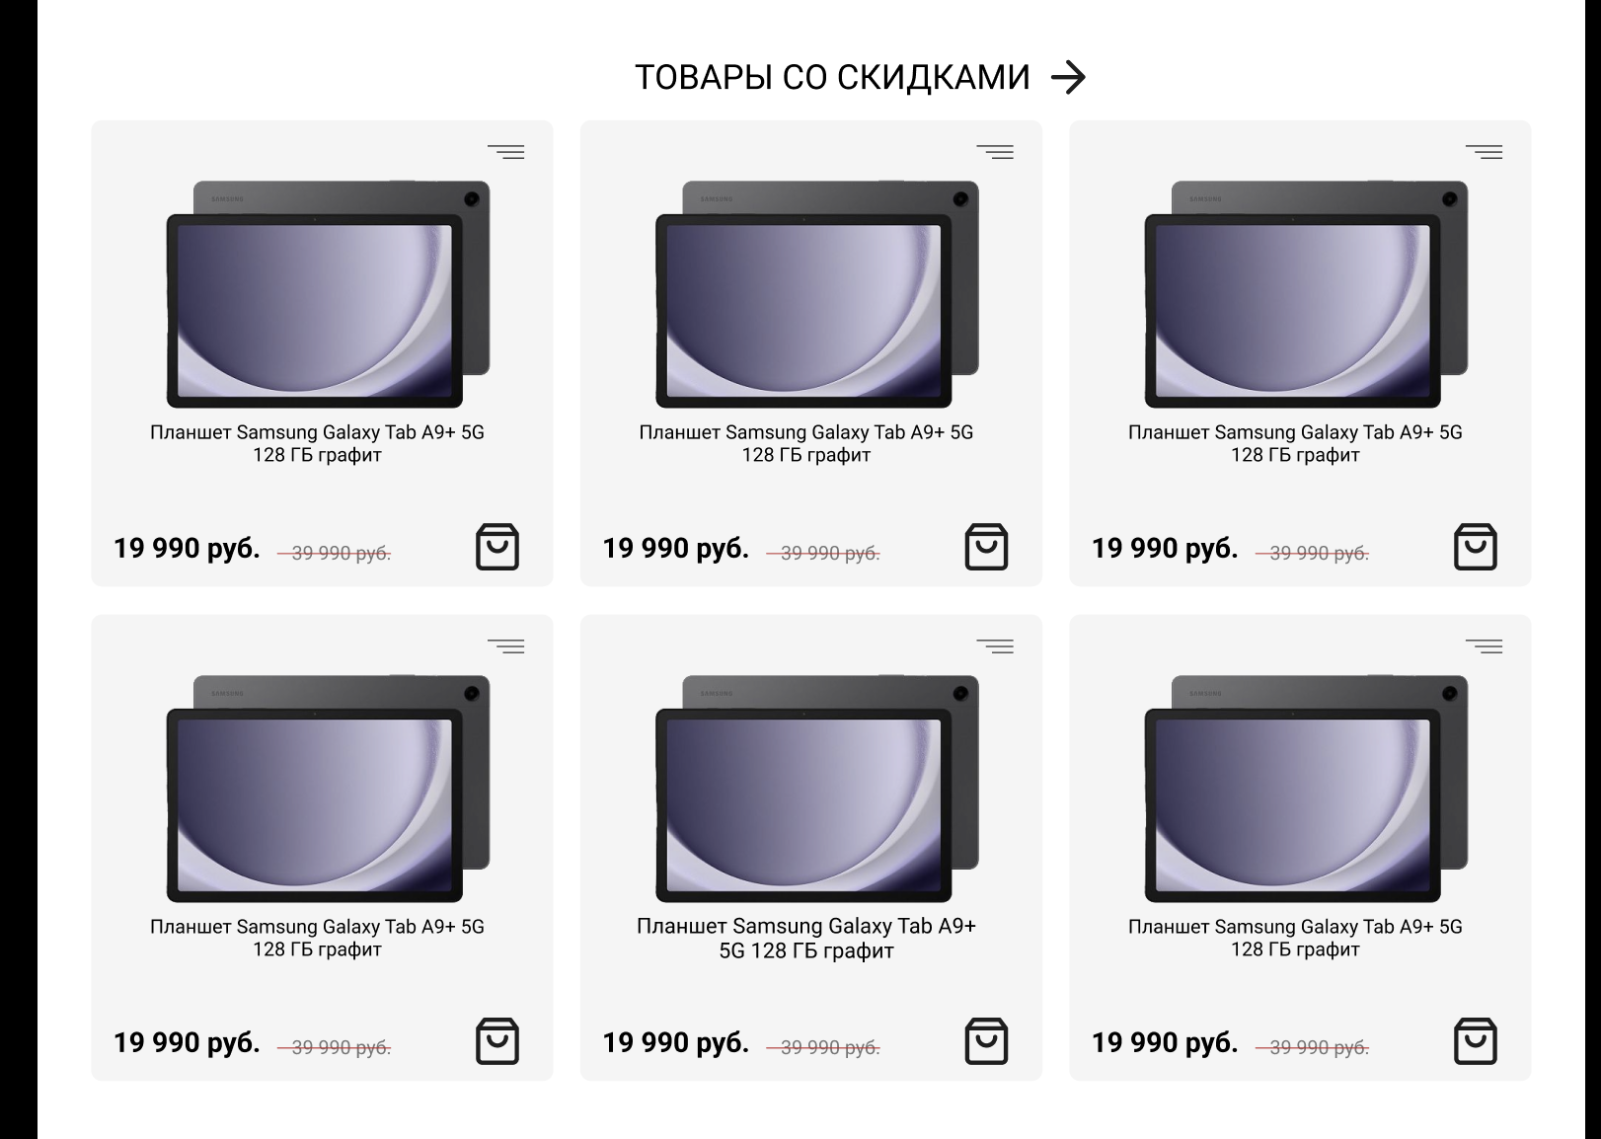

Контрольные вопросы
- Что такое цветовая палитра для веб и какая система описания цвета используется для веб-цветов? Цветовая палитра для веб — это набор цветов, используемых для оформления элементов веб-сайта, таких как фон, текст, кнопки, заголовки и графика. Правильный выбор палитры важен для визуальной привлекательности и удобства интерфейса.
- На что необходимо опираться при выборе цветовой палитры?
Целевая аудитория: возраст, культурные особенности и возможные ограничения, такие как дальтонизм.
Тема и цели сайта: например, для финансовых сайтов используют спокойные, консервативные цвета, а для развлекательных — яркие и живые.
Читаемость и контраст: необходимо учитывать контраст между текстом и фоном для обеспечения удобства чтения.
Психология цвета: каждый цвет вызывает разные эмоции и ассоциации. Например, синий цвет ассоциируется с доверием, а красный — с энергией.
- Какие существуют рекомендации по количеству и соотношению основных цветов интерфейса?
Рекомендуется использовать правило 60-30-10: Основной цвет – 60, дополнительный цвет: 30, акцентный цвет: 10.
Как учитываются аномалии цветовосприятия пользователей при проектировании интерфейса?
Для пользователей с нарушениями цветовосприятия (например, дальтонизмом) важно:
Использовать высококонтрастные цветовые схемы.
Сочетать цвета с текстом или иконками.
Избегать цветовых сочетаний, которые сложно различить.
Включить альтернативные режимы для людей с дальтонизмом.

- Какие существуют программные средства по оптимизации цветовой палитры для веб-ресурсов?
Colormind.co, mycolor.space, color adobe.
6. Какие существуют рекомендации по подбору цветов интерфейса?
Сбалансированные цветовые палитры, минимализм, психологическая гармония, тестирование.
- Как можно учитывать цветовоспроизведение интерфейса на различных устройствах при выборе цветовой палитры? Тестирование на разных устройствах, использование веб-стандартов, тестирование цветовых комбинаций

